درس الرابطة التساهمية

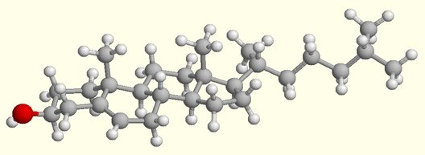
الأهداف التعليمية
يتوقع من الطالب في نهاية الدرس أن :
1- يعرّف الرابطة التساهمية .
2- يمثّل للرابطة التساهمية .
3- يذكر بعض العناصرالتي يمكن لها الارتباط بروابط تساهمية .
4- يشرح سبب وجود المركبات التساهمية في كل الحالات الثلاث للمادة .
5- يوضح سبب عدم توصيل المركبات التساهمية للتيار الكهربي في حالتها النقية وفي مصاهير الصلبة منها .
6- يحدّد متى يكون المحلول المائي للمركب التساهمي موصلاً للكهرباء .
7- يتعرّف تركيب لويس للجزيئات التساهمية .
8- يوضح تركيب لويس لجزيء تساهمي معطى .
9- يميّز بين الزوج الالكتروني الرابط والزوج غير الرابط .
10- يعرّف القاعدة الثمانية .
11- يمثّل لجزيئات تساهمية تشد في تركيبها عن القاعدة الثمانية .
12- يوضح سبب اتخاذ الجزيئات التساهمية لأشكال هندسية في الفراغ .
13- يذكر العامل الذي يحدّد الشكل الهندسي للجزيء التساهمي .
14- يذكر سبب اختلاف الزوايا بين الروابط في الشكل الهندسي الواحد .
15- يعرّف السالبية الكهربية للعناصر .
16- يوضّح طبيعة العلاقة بين جهد التأين والألفة الالكترونية للعناصر من جهة وبين سالبيتها الكهربية .
17- يكتب قيم السالبية الكهربية للعناصر التالية : الفلور ، الأكسجين ، الكلور ، النيتروجين ، الكربون ، الهيدروجين .
18- يشرح مفهوم القطبية في الجزيئات التساهمية .
19- يحدّد متى تكون الرابطة التساهمية قطبية ومتى تكون غير قطبية .
20- يميّز بين المركبات القطبية وغير القطبية .
21- يعرّف العزم الكهربائي .
22- يعلّل سبب عدم قطبية بعض المركبات التساهمية بالرغم من اختلاف عناصرها في السالبية الكهربية ( احتوائها على روابط قطبية ) .
الرابطة التساهمية : عبارة عن زوج من الالكترونات يربط بين ذرتين تكون نتيجة مساهمة كلِ من الذرتين بالكترون واحد من مستوى التكافؤ .

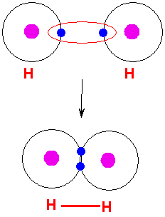

ويمكن أن يكون بين ذرتين رابطة تساهمية واحدة أو اثنتان أو ثلاث روابط .

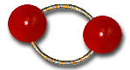

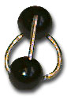

وتتكون الرابطة التساهمية عادةً بين ذرات العناصر اللا فلزية ( متشابهه أو غير متشابهة ) كما أن العناصر العليا في المجموعة الرابعة ( وأهمها عنصرالكربون ) تميل دائماً إلى تكوين روابط تساهمية ، وقد ترتبط بعض الفلزات ( كالبريليوم ) بروابط تساهمية مع عناصر أخرى .
خواص المركبات التساهمية
في المركبات التساهمية ( بعكس المركبات الأيونية ) يمكن لنا أن نتحدث عن جزيئات مستقلة فالمركبات التساهمية تتألف من جزيئات مستقلة ترتبط ببعضها بروابط مختلفة ( فان درفال ، هيدروجينية ) متفاوتة في قوتها . لذلك توجد المركبات التساهمية في جميع الحالات الثلاث حسب قوة هذه الروابط فهناك مركبات تساهمية في حالة غازية ( روابط ضعيفة بين الجزيئات ) ومركبات تساهمية في حالة سائلة وأيضاً يوجد مركبات تساهمية في حالة صلبة ( روابط قوية بين الجزيئات ) ونفس الشيء بالنسبة لدرجات الانصهار والغليان فالمركبات التساهمية تتفاوت في درجات غليانها وانصهارها حسب نوعية وقوة الروابط بين الجزيئات .

أما بالنسبة للتوصيل الكهربي ففي الحالة النقية تكون المركبات التساهمية غير موصلة للكهرباء في الغالب نظراً لكونها غير مشحونة أصلاً أو لكونها متعادلة كهربياً في حالة وجود شحنات ، ولكن قد يكون للمشحونة منها ما يعرف باسم العزم الكهربي وسيأتي .
وكذلك في مصاهيرها فمصهور المركب التساهمي الصلب ( كمصهور السكر مثلاً ) غير موصل للكهرباء ، أما بالنسبة للمحلول فقد يكون غير موصل كما في حالة محلول السكر أو يكون موصلاً كما هو الحال في محلول كلوريد الهيدروجين ( حمض الهيدروكلوريك ) ويرجع سبب التوصيل من عدمه في المحلول إلى تأين المركب التساهمي ( تحوله إلى أيونات منفصلة بفعل المذيب ) أو عدم تأينه .

فالسكر لا يتأين عند إذابته في الماء وإنما تنفصل جزيئاته عن بعضها فقط بينما يتأين كلوريد الهيدروجين إلى أيون الهيدروجين وأيون الكلور .

تراكيب لويس
يمكن تمثيل جزيئات المركبات التساهمية وتوضيح كيفية تكون الروابط فيها عن طريق ما يعرف باسم تركيب لويس ، وفيما يلي سنتعرف على تركيب لويس لبعض الذرات وبعض الجزيئات التساهمية :

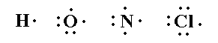

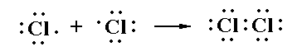

يلاحظ من خلال هذه التراكيب أن هناك أزواج الكترونية رابطة ( روابط تساهمية ) وأزواج الكترونية غير رابطة ( أزواج الكترونية حرة ) .
تطبيق : وضح تركيب لويس لكلٍ من الجزيئات التساهمية التالية :
جزيء الهيدروجين ، جزيء النيتروجين ، جزيء الماء : النشادر , الميثان ، فلوريد الهيدروجين ، كلوريد الهيدروجين ، فلوريد البورون ، ، كلوريد البريليوم ، خامس كلوريد الفسفور .
القاعدة الثمانية
يلاحظ في تراكيب لويس أن الذرات ( المركزية والطرفية ) في الجزيء التساهمي تحاط بثمانية الكترونات ( بالنسبة للهيدروجين الكترونين ) لتصل بذلك إلى التركيب الالكتروني الثابت والمستقر لتماثل التركيب الالكتروني لأقرب غاز خامل ، تعرف هذه الظاهرة باسم القاعدة الثمانية ، وبالرغم من أن هذه الظاهرة تنطبق على معظم الجزيئات التساهمية إلا أن هناك شذوذاً عن هذه القاعدة إما بأكثر من ثمانية الكترونات كما هو الحال في خامس كلوريد الفسفور ( يوجد عشرة الكترونات حول ذرة الفسفور المركزية ) أو أقل من ثمانية كما هو الحال في فلوريد البورون ( ستة الكترونات حول ذرة البورون المركزية ) .

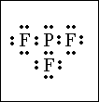

جزيء ثالث فلوريد الفسفور يتبع القاعدة الثمانية

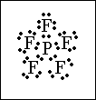

جزيء خامس فلوريد الفسفور يشذ عن القاعدة الثمانية

